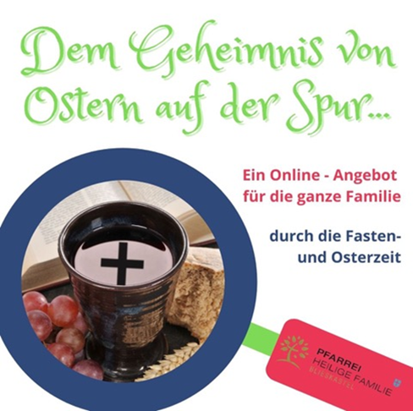

Folge 7

Hallo liebe Entdecker,

„Wir stammen ursprünglich aus Afrika, und werden ungefähr 50 Jahre alt, wir gelten gemeinhin als dumm, aber das ist weit gefehlt, wenn wir gähnen sind wir gestresst und die Pharaonin Kleopatra soll schon in unserer Milch gebadet haben. Hast Du eine Idee, wer ich bin?“

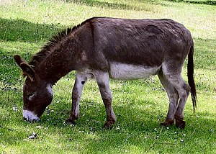„Uups die Teile sind etwas durcheinandergeraten. Erkennst Du mich trotzdem?“



„ Richtig ich bin ein Esel! Und ich bin stolz darauf ein Esel zu sein!“

Bild von: [www.wikipedia.de](http://www.wikipedia.de)

„ Viele Menschen belächeln uns und behaupten wir wären dumm, laut und taugen nur zum Lastentragen. Und wenn schon! Die Lasten anderer zu tragen und somit zu helfen ist doch eine gute Sache. Bereits zur Zeit Jesu waren wir bei der Arbeit der Menschen und in ihrem Alltag unentbehrlich und wichtig.

Wenn ihr in die Bibel schaut, findet ihr eine Fülle von Geschichen, in denen uns Eseln eine besondere Rolle zukommt.

Ich will euch von meiner Lieblingsgeschichte erzählen, in der ein junger Esel einen König tragen durfte. Ja, ihr habe recht gelesen. Ich weiss, normalerweise fahren Könige in schicken Kutschen vor denen stattliche Rösser vorgespannt sind oder sie reiten zu Pferd, aber bei diesem König war es ganz anders gewesen.

Dieser König hieß Jesus und er war mit seinen Freunden auf dem Weg nach Jerusalem. Vor seiner Ankunft bat er seine Freunde in ein Dorf vorauszugehen und ihm einen jungen Esel zu bringen, der dort angebunden ist. Die Freunde wunderten sich, fanden aber den Esel so dort stehen, wie er es ihnen beschrieben hatte. Sie brachten Jesus den Esel und er ritt auf ihm in Jerusalem ein.

Die Menschen hatten schon lange von Jesus gehört und warteten gespannt auf seine Ankunft. Sie versammelten sich auf den Straßen Jerusalems und legten ihre Kleider und Palmzweige auf den Boden. So konnte Jesus wie auf einem weichen Teppich durch die Straßen ziehen. Dabei winkten die Menschen mit Palmzweigen Jesus zu und jubelten: „Hosanna in der Höhe! Jesus ist unser König!“ Die Menschen freuten sich, dass Jesus zu ihnen gekommen ist. Auch der Esel freute sich über diesen schönen Tag und war stolz einen König, wie Jesus zu tragen.“

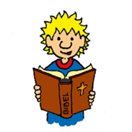„Aber moment mal. Warum macht das Jesus eigentlich und reitet auf einem Esel?“

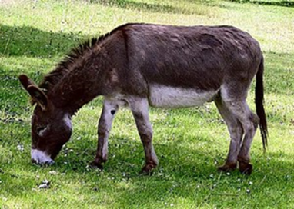

„Jesus zeigt auf diese Weise, dass er sich von den anderen Königen unterscheidet. Er legt keinen Wert auf Reichtum oder Macht. Jesus geht es einzig und allein um die Liebe zu den Menschen und natürlich zu uns Eseln. Jesus wählt kein stolzes Pferd, sondern einen jungen Esel, um auszudrücken, dass er den Menschen nahe sein will. Er ist ein König des Friedens. Auch für uns und darum können wir uns freuen! Hossanna! IIahh“

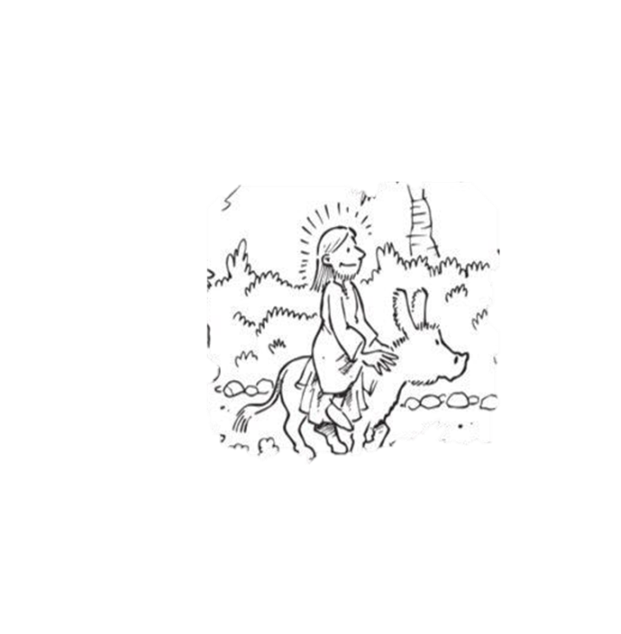Hier siehst Du Jesus auf dem Esel reiten. Male um ihn herum, die Menschen, die sich freuen Jesus zu sehen, ihm zujubeln und Jesus den Weg bereiten. Gestalte dein Palmsonntagbild!“